**Brevet de Technicien Supérieur**

**FORGE**

**Session 2021**

**E4 – U4 CONCEPTION PRÉLIMINAIRE**

**Temps alloué : 4 heures Coefficient : 3**

Cette épreuve permet de valider tout ou partie des compétences :

* **C6 –** Interpréter un cahier des charges

C6.1 Décoder les modèles 2D et 3D, les spécifications

C6.2 Identifier et justifier les difficultés de réalisation liées aux exigences

* **C8 –** Recenser et spécifier des technologies et des moyens de réalisation.

C8.1 Identifier les technologies et les moyens envisageables

C8.2 Hiérarchiser les contraintes de production et en déduire les conséquences sur la relation produit–process

C8.3 Analyser les performances nécessaires des moyens de réalisation

C8.4 Rédiger le cahier des charges des capacités techniques d’un moyen de production

C8.5 Extraire les données techniques de réalisation nécessaires à l’établissement de la réponse à une affaire

DOCUMENTS REMIS AU CANDIDAT :

Dossier technique 3

La demande du client 3

Données générales 5

Les matériels de forgeage de l’entreprise 5

Objet de l’étude 6

ÉLÉments de sujet : dossier numÉrique 6

Partie 1 : Adaptation de la pièce à l’estampage 7

Partie 2 : Vérification de la capacité des machines pour le forgeage 7

Partie 3 : Rédaction de la gamme prévisionnelle de forgeage 7

DOCUMENT TECHNIQUE : DT1 – MONTBARD LG 1000 8

DOCUMENT TECHNIQUE : DT2 – LASCO KH 125 9

DOCUMENT TECHNIQUE : DT3 – EUMUCO 2800 10

DOCUMENT TECHNIQUE : DT4 – LASCO KH 315 11

DOCUMENT TECHNIQUE : DT5 – HUTA ZIGMUT MPM 6300 12

DOCUMENT TECHNIQUE : DT6 – Calcul prévisionnel de l’effort et de l’énergie 13

DOCUMENT TECHNIQUE : DT7 – Tableau du caractère de complexité 14

DOCUMENT TECHNIQUE : DT8 – Pourcentage de bavure 15

DOCUMENT TECHNIQUE : DT9 – Masse Spécifique Unitaire (MSPU) 16

DOCUMENT TECHNIQUE : DT10 – Détermination du nombre de chocs pour estamper 17

DOCUMENT TECHNIQUE : DT11 – Rendement énergétique global 18

DOCUMENT TECHNIQUE : DT12 – Influence de la vitesse et DT13 Influence de la température 19

DOCUMENT TECHNIQUE : DT14 – Plan pièce usinée client 20

DOCUMENTS INFORMATIQUES REMIS AU CANDIDAT :

* Dossier « BTS-FORGE-E4-2021 » contenant tous les documents informatiques nécessaires à l’exécution du travail demandé.

DOCUMENTS PERSONNELS AUTORISÉS :

* Tous documents au format papier
* Aucun document informatique
* L’usage de la calculatrice avec mode examen actif est autorisé.
* L’usage de la calculatrice sans mémoire "de type collège" est autorisé.

# Dossier technique

## La demande du client

La société "EQUILIBRE" souhaite développer un levier intermédiaire de direction pour un véhicule 4x4 hybride - électrique (voir exemple d’un produit similaire monté sur des véhicules ci-dessous Figure N°1 et Figure N°2).

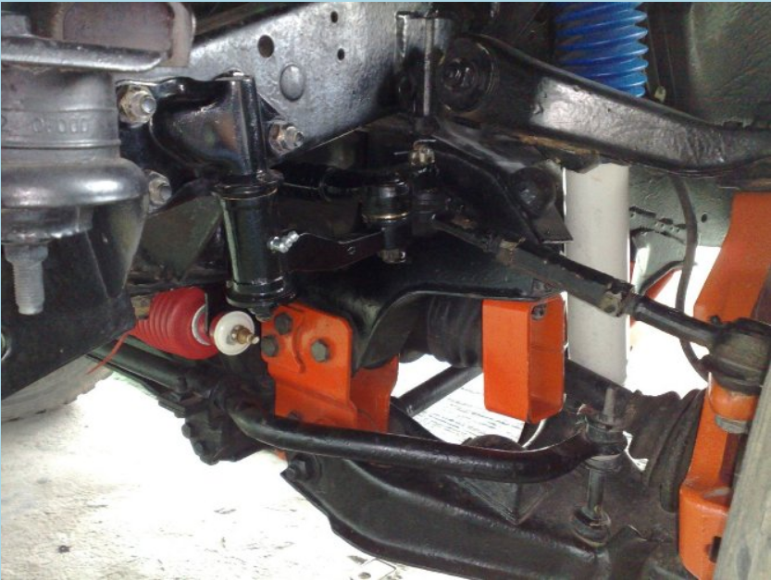

Figure N°1

Figure N°2

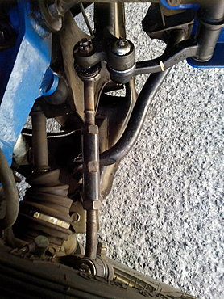

Le bureau de développement de la société "EQUILIBRE" a effectué une étude de ce nouveau produit.

Pour la phase de présérie la société demande une étude de faisabilité en forge.

Le futur véhicule sera un 4x4 hybride – électrique. Sa direction sera fortement sollicitée par des chocs lors de l’utilisation en tout terrain. La pièce est considérée comme pièce de sécurité. Le procédé de forge a été retenu au regard de l’expérience client et de l’entreprise chargée de l’étude de réalisation.

La société "EQUILIBRE", consulte une entreprise de forge et d’estampage et attend en réponse une étude de faisabilité qui se traduira à terme par un devis pour cette pièce.

Le client fournit une construction DAO du levier intermédiaire en acier qui correspond à une nouvelle conception ainsi qu’un plan **(DT8)** sur lequel sont uniquement cotés les éléments qui lui sont importants. Les surfaces fonctionnelles sont repérées sur la Figure N°3 ci-dessous et sur le fichier de la pièce en DAO par la couleur rouge.

|  |  |
| --- | --- |
|  |  |

Figure N°3

Les autres formes et dimensions, associées au matériau, ont été conçues par le client pour respecter le cahier des charges mécanique permettant l’homologation par le constructeur automobile de ce composant.

Le client peut accepter néanmoins des modifications de formes pour que la pièce soit réalisable par forgeage.

Le client demande une étude de faisabilité pour la fabrication par forgeage de 1 000 000 leviers intermédiaires de direction par an et cela pour 15 ans (durée de vie commerciale estimée de ce nouveau véhicule et après-vente).

Pour réaliser le devis, le service commercial a besoin d'une étude de faisabilité de cette pièce sur un îlot de production de l'atelier d’estampage ayant un temps d’ouverture d’un poste par jour, et cela pour des raisons de nuisances sonores et vibratoires du voisinage.

## Données générales

* Quantité annuelle : 1 000 000 pièces brutes par an pendant 15 ans ;
* Matière : acier S355JRG2 ;

## Les matériels de forgeage de l’entreprise

* l'atelier de forge est équipé de 6 marteaux pilons (voir **DT1 à DT6**). Ces moyens de production permettent de réaliser des pièces forgées simples ou complexes en acier, inox ou aluminium dans une gamme de masse comprise entre 500 g et 10 kg ;
* 2 presses à vis de 600 tonnes d’effort nominales qui permettent la fabrication de pièces d'environ 1,5 kg en moyenne et grandes séries ;
* 1 presse horizontale à forger de 80 tonnes dont le diamètre maximal de barre engagée est de 13 mm;
* 3 laminoirs à retour pouvant être disposés à proximité immédiate des marteaux-pilons ou des presses à vis ;
* 1 auto-compresseur Dieudonné-Montbard de 250kg pouvant être disposé à proximité immédiate des marteaux-pilons ou presses à vis;
* 8 presses mécaniques à ébavurer associées aux marteaux-pilons et presses à vis ;
* 8 fours à induction associés aux différentes machines de forgeage pour chauffer les aciers entre 1100°C et 1300°C suivant le besoin ;
* 2 lignes de traitement thermique à fours électriques pour le recuit et la trempe aux polymères ;
* une installation de grenaillage.

## Objet de l’étude

L’épreuve porte sur :

* la définition géométrique de la pièce adaptée à l’estampage sur marteau pilon ;
* l’établissement d’une gamme d’estampage prévisionnelle ;
* la détermination de la machine d’estampage.

# ÉLÉments de sujet : dossier numÉrique

Dans le dossier : **« BTS-FORGE-E4-2021 » sont fournis :**

- le modèle volumique de la pièce conçu par le bureau d’étude du client ;

Le répertoire informatique contenant votre travail devra être renommé :

**« BTS-FORGE-E4-2021 votre-nom votre-prénom »**

**N. B. : Comme la copie d’examen, il sera anonymé pour la correction**

Ce répertoire contiendra une version unique de votre étude et des explications pourront être données sur copie si nécessaire.

## Partie 1 : Adaptation de la pièce à l’estampage

Durée indicative : 1 heure

A partir du DT8 et du modèle volumique de la pièce fonctionnelle attendue :

**Question 1-1 : Adapter** la pièce à l’estampage sur marteau pilon et **Définir** en DAO et en fonction du besoin, les éléments suivants :

* surface de joint ;
* ajouts de matière ;
* dépouilles ;
* rayons ;
* tout élément utile à la définition de la pièce à estamper

**Question 1-2 : Donner** une estimation du volume et de la masse de la pièce livrée.

## Partie 2 : Vérification de la capacité des machines pour le forgeage

Durée indicative : 1 heure

L’emploi des machines prévues (DT1 à DT5) nécessite de vérifier que l’effort pour réaliser les pièces est inférieur à leurs capacités respectives.

**Question 2-1 : Calculer** l’effort ultime de forgeage et l’énergie minimale nécessaire à l’estampage de finition des pièces.

Un schéma ou dessin précisant les surfaces des pièces et du cordon de bavure sera fait.

**Question 2-2 : Sélectionner** les machines ayant la capacité de produire ces pièces.

**Question 2-3 : Choisir** la machine la mieux adaptée économiquement pour produire ces pièces.

**Question 2-4 : Justifier** votre choix.

## Partie 3 : Rédaction de la gamme prévisionnelle de forgeage

Durée indicative : 2 heures

En menant une analyse morphologique et dimensionnelle de la pièce et en prenant en compte les aspects techniques et économiques pour cette fabrication, **établir** la gamme prévisionnelle d’estampage de la pièce définie à la partie 1.

**Question 3-1 : Lister** les opérations de la gamme de fabrication jusqu’à l’usinage.

**Question 3-2 : Définir** les formes et les dimensions attendues, des étapes de préparation avant estampage et en remontant jusqu’au lopin.

**Question 3-3 : Dresser** un tableau récapitulatif des volumes et masses évoluant du lopin à la pièce livrée.

# DOCUMENT TECHNIQUE : DT1 – MONTBARD LG 1000

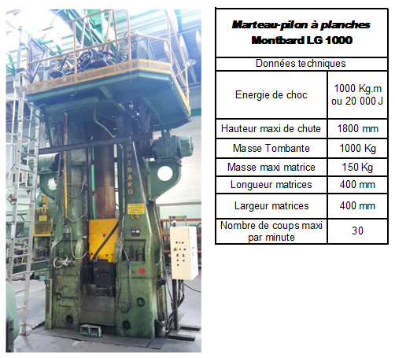

# DOCUMENT TECHNIQUE : DT2 – LASCO KH 125

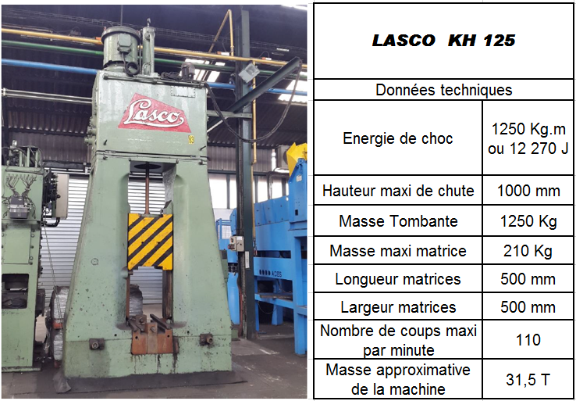

# DOCUMENT TECHNIQUE : DT3 – EUMUCO 2800

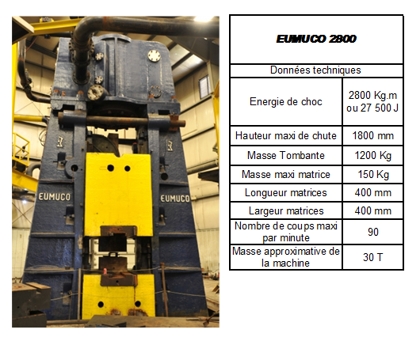

# DOCUMENT TECHNIQUE : DT4 – LASCO KH 315

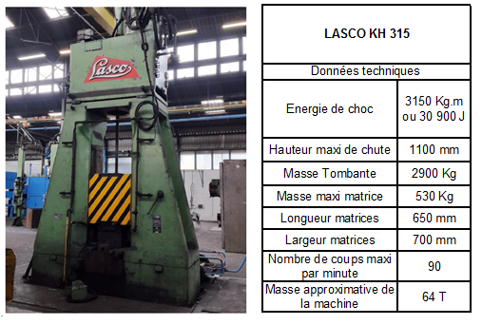

# DOCUMENT TECHNIQUE : DT5 – HUTA ZIGMUT MPM 6300

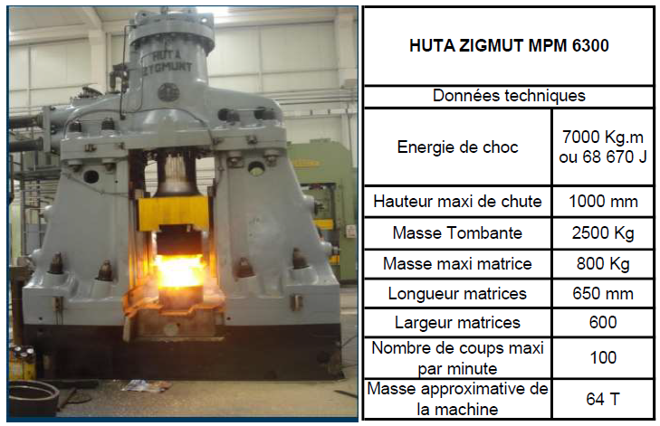

# DOCUMENT TECHNIQUE : DT6 – Calcul prévisionnel de l’effort et de l’énergie

Au format Excel dans le dossier « BTS-FORGE-E4-2021 »

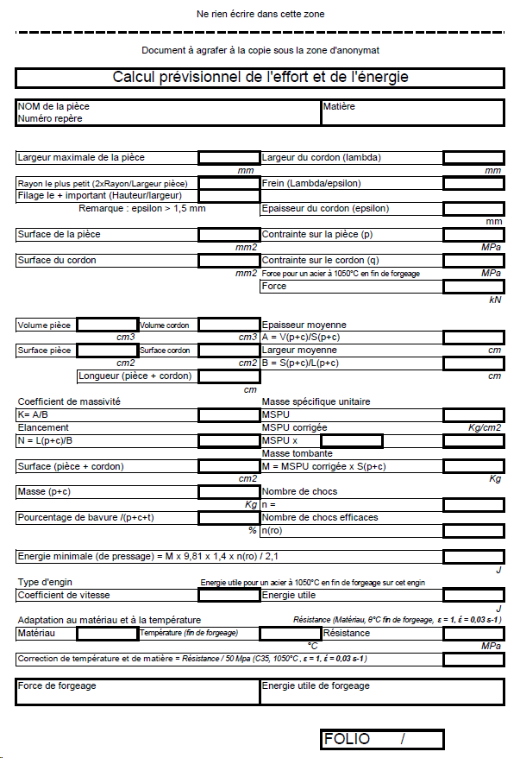

# DOCUMENT TECHNIQUE : DT7 – Tableau du caractère de complexité

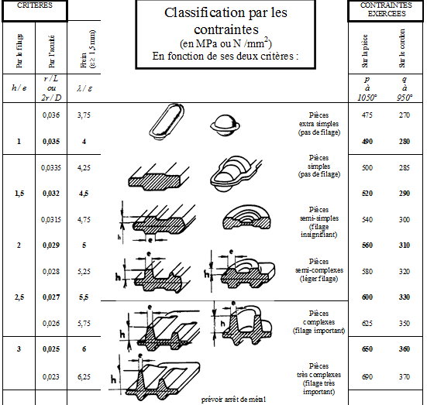

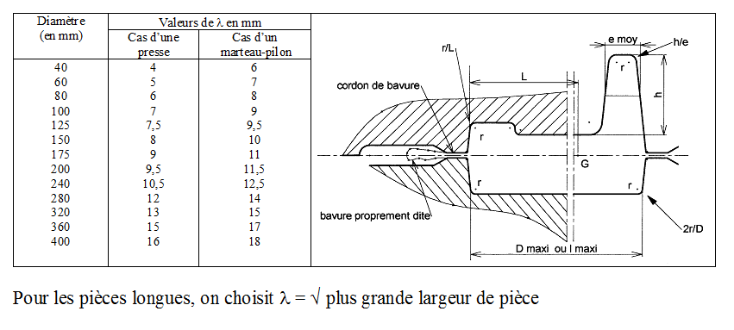

# DOCUMENT TECHNIQUE : DT8 – Pourcentage de bavure

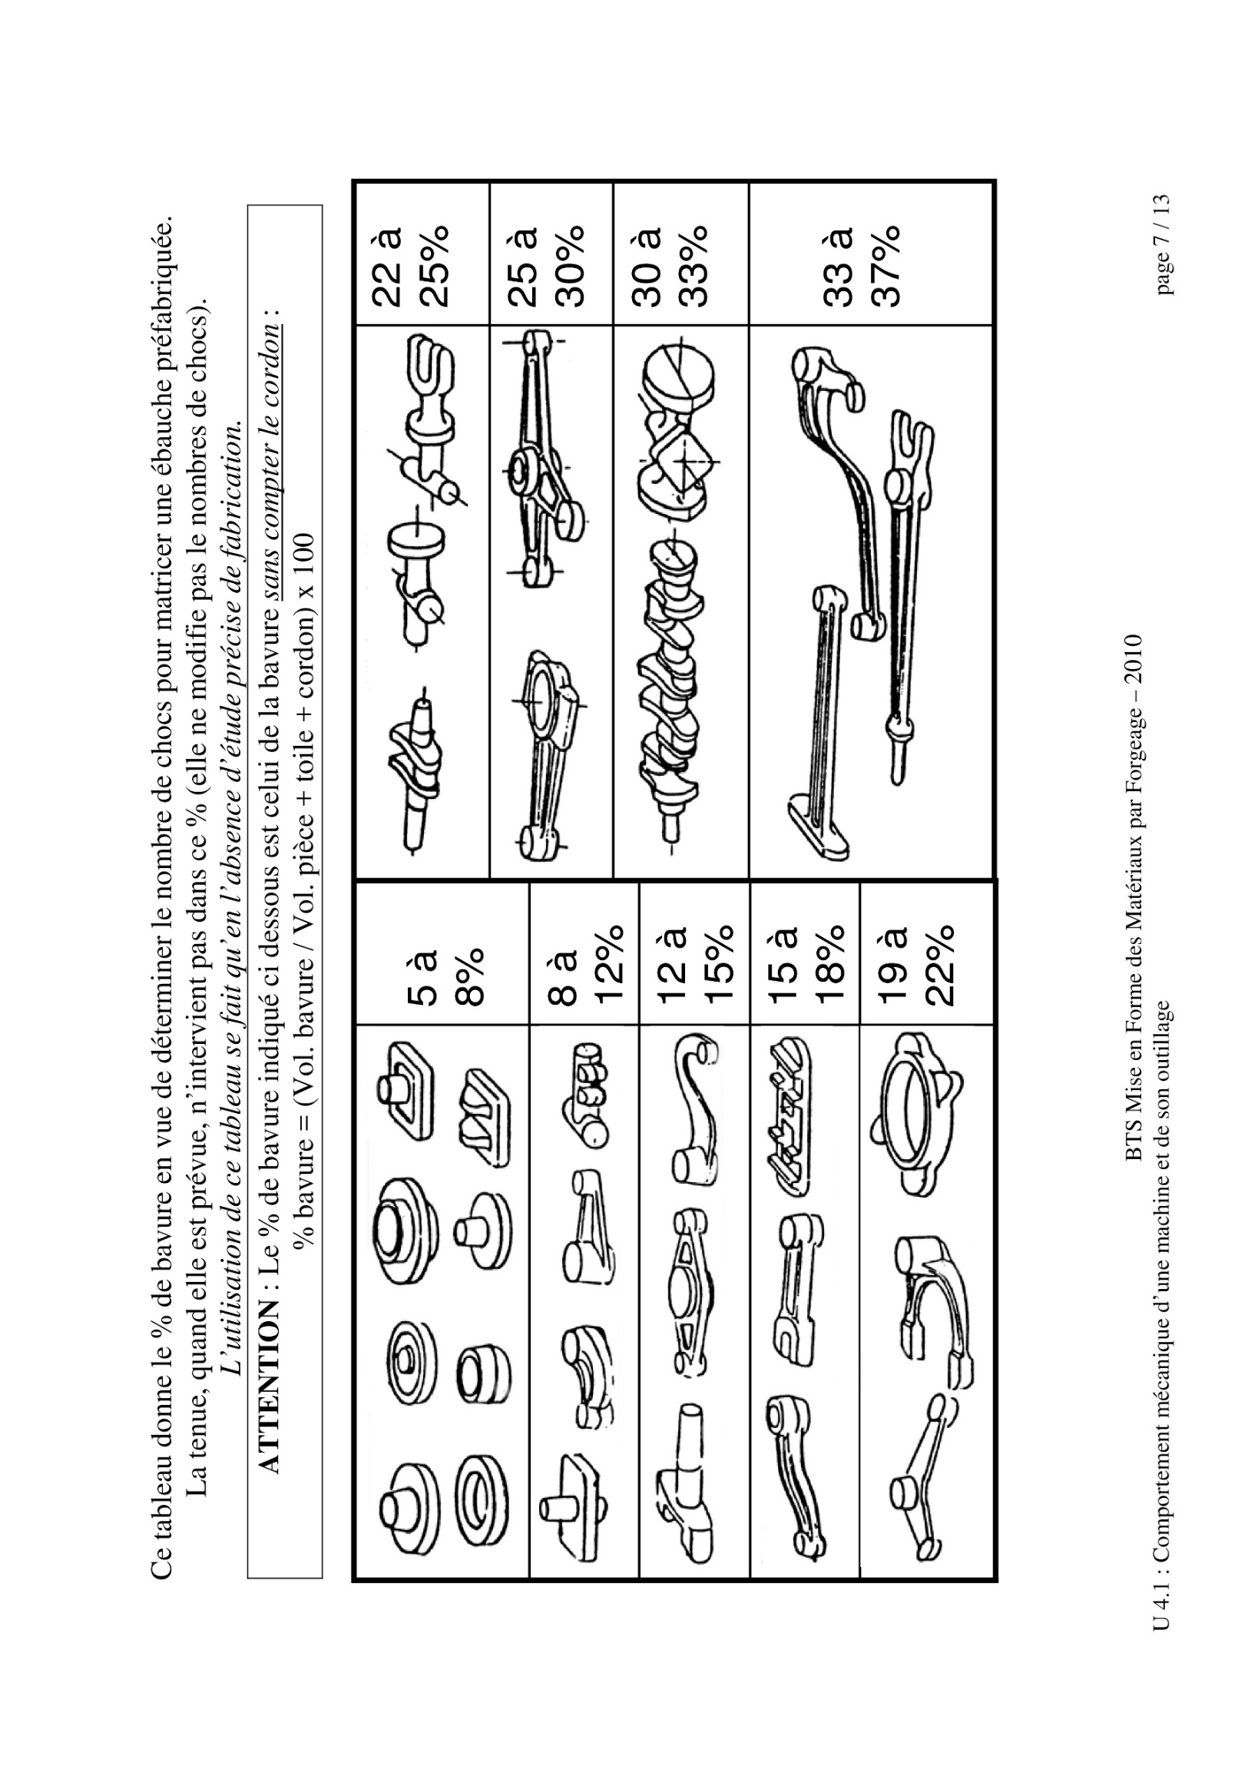

# DOCUMENT TECHNIQUE : DT9 – Masse Spécifique Unitaire (MSPU)

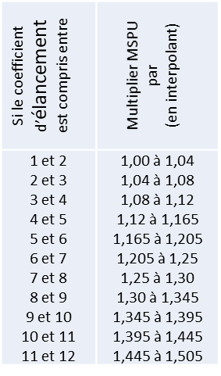

# DOCUMENT TECHNIQUE : DT10 – Détermination du nombre de chocs pour estamper



# DOCUMENT TECHNIQUE : DT11 – Rendement énergétique global



# DOCUMENT TECHNIQUE : DT12 – Influence de la vitesse et DT13 Influence de la température

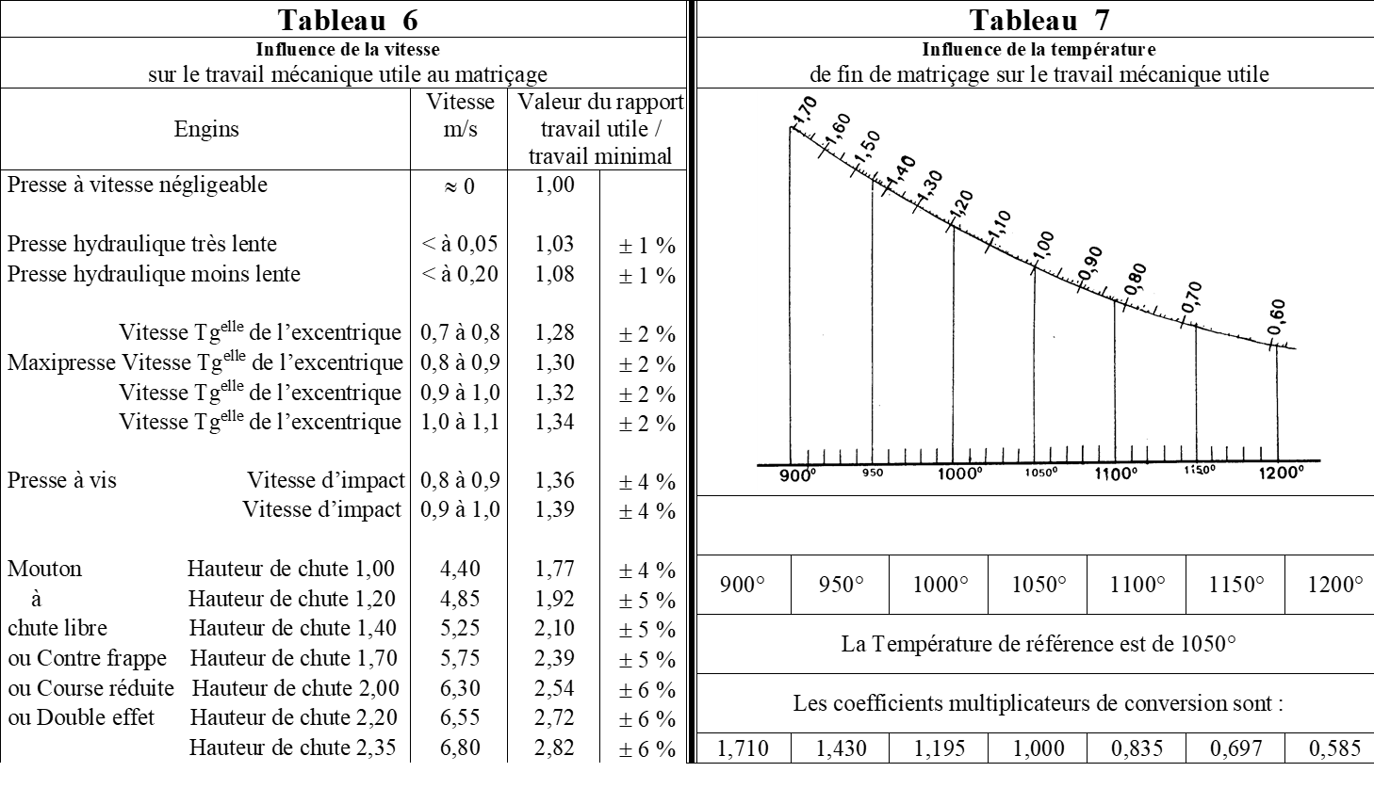

# DOCUMENT TECHNIQUE : DT14 – Plan pièce usinée client

IMPRIMER PLAN PIECE FORMAT A3